一、基本資料
推薦獎項：■卓越推廣 □創意教學
盟主舉薦意見 | 1.已多次參與廣達《游於藝》計畫，進行導覽小尖兵培訓，指導師長用心陪伴，提升學生學習成效，展現學習表現。  2.協助辦理臺東縣小尖兵培訓課程盟校交通安排事宜，盡心盡力，使活動能順利進行。  3. 參與廣達《游於藝》計畫獲得家長及全校師生認同與支持，導覽達人競賽亦積極送件，今年共計送出14件。
被推薦學校名稱 | 臺東縣臺東市寶桑國民小學
單位地址 | 臺東縣臺東市四維路二段23號
二、學校簡介
本校於民國50年秋創校，學校緊臨台東市最寬廣美麗的四維路及馬亨亨大道、台東美術館、臺東生活美學館、臺東森林公園、卑南大溪亦都近在咫尺。校園終年綠草如茵、花木扶疏，環境極為優美，是良好的教育場所。 本校目前國小普通班12班，集中式特教班4班、資源班1班，另幼兒園有普通班2班、學前特教2班，全校學生人數含國小及幼兒園約376人。
曾參與跟著老頑童探險去！─ 劉其偉藝術特展，期間有多年未再申請廣達游於藝臺東同盟展，直到107學年再度申請陸續參與了望望先輩─黃公望大師的山水大探險、遇見大未來、見微知美-驚豔新視野、空間任意門、擁抱梵谷，探索生命的調色盤、夏卡爾愛與美的專賣店及蟲蟲大樂團鳴蟲特展。
藉由參與廣達游於藝臺東同盟展計畫展覽主題包含東方文化、西方藝術及環境藝術，培養學生體驗不同藝術元素，了解多元文化特質，並搭配藝術美感計畫針對巡迴展主題規劃藝術課程由本校藝術老師與外聘藝術家協同教學，讓學生接觸各項藝術活動，增進美感生活內涵，也豐富了學生之創作題材。
每學年我們會由導師推薦20位四到六年級學生接受校內小尖兵的訓練，他們必須負起全校12個班級的導覽重責；從帶領小尖兵認識展品開始，到指導導覽稿寫作，經過一次一次不斷的練習到上場導覽需耗費不少午休時間。每年會幫每個小尖兵錄製一段他認為最滿意的導覽作品。有的小尖兵為了吸引參觀者的注意，還學會有獎徵答的技巧甚至自己準備小獎品，讓自己的導覽更成功。
每一年巡迴展中參與藝術小尖兵的學生，在口語表達及自信方面成長很多， 除樂於為別人導覽，多位小尖兵在語文競賽、故事小精靈比賽表現也特別突出。家長對於學校參與此計畫也都相當肯定與支持。感謝廣達基金會能提供豐富多元的展品讓我們，每學年都有一個月的主題巡迴展；也希望在每一次的培訓學習中，藝術小尖兵能自我成長，將所學的藝文知識與語文能力，運用在生活中。

具體事實及照片擇要說明/佐證資料電子檔連結
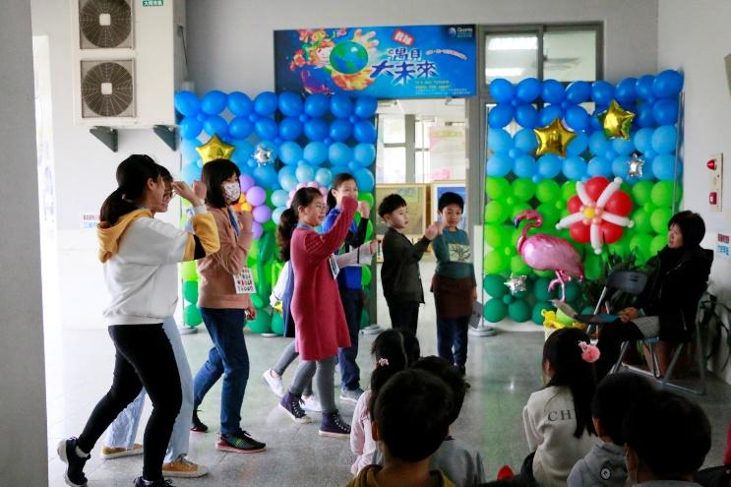 |  |  |  |  | 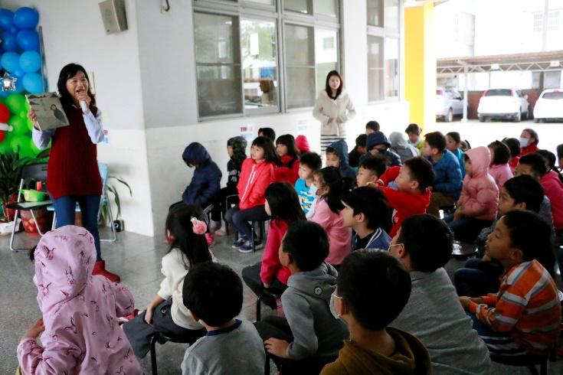
說明:遇見大未來巡迴展 運用圖書館為展場 開幕式小尖兵環保行動劇表演及教務主任為小朋友導讀塑膠島
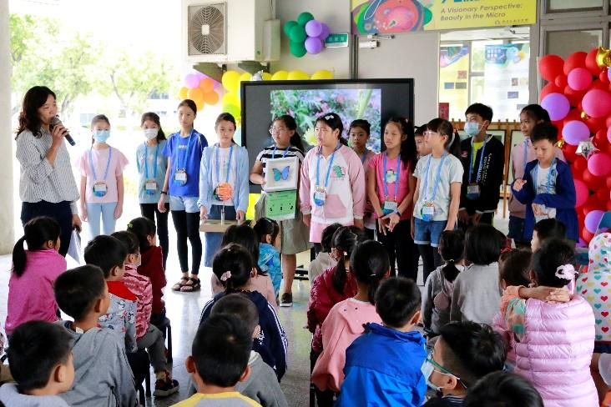 |  |  |  |  | 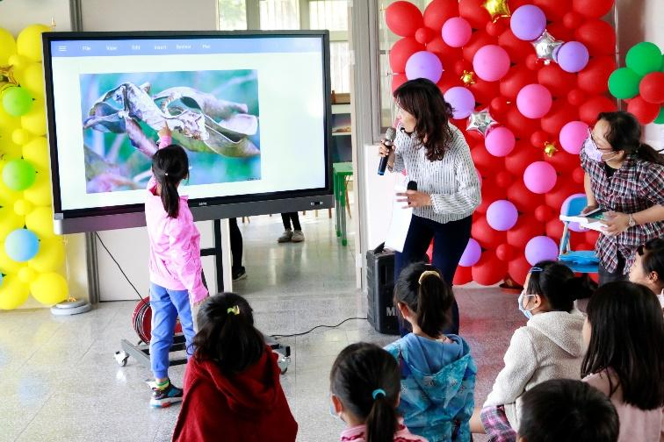
說明:見微知美驚艷新視野開幕活動 導覽校尖兵登場及與學生進行昆蟲躲貓貓互動
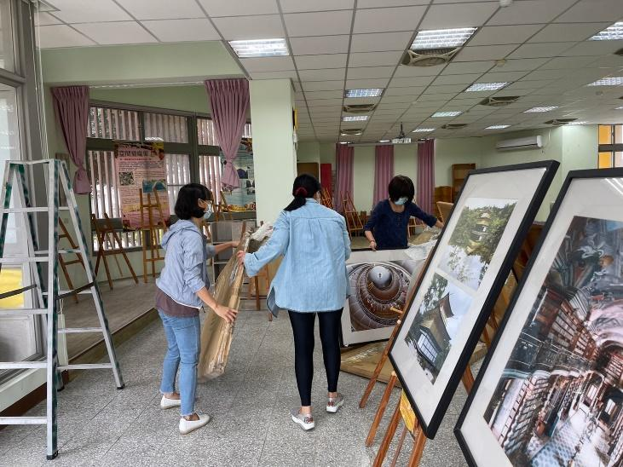 |  |  |  | 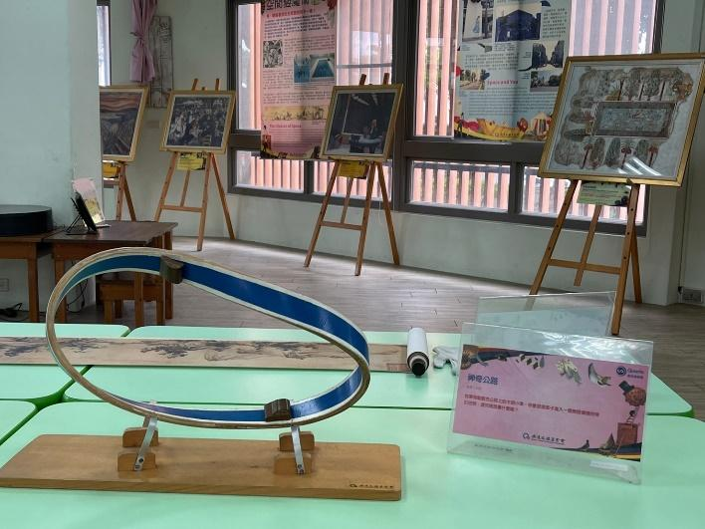
說明:110學年空間任意門展品送達後,校長及學校同仁周末主動到校協助進行佈展

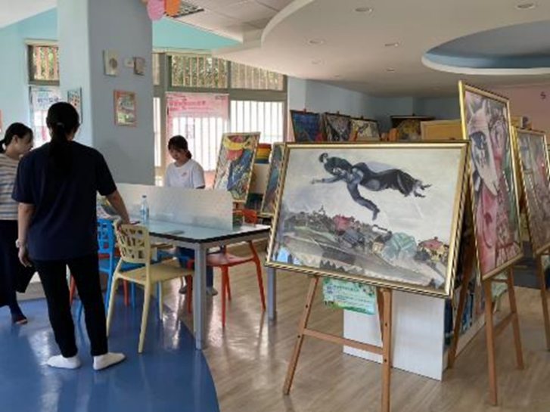 |  |  |  | 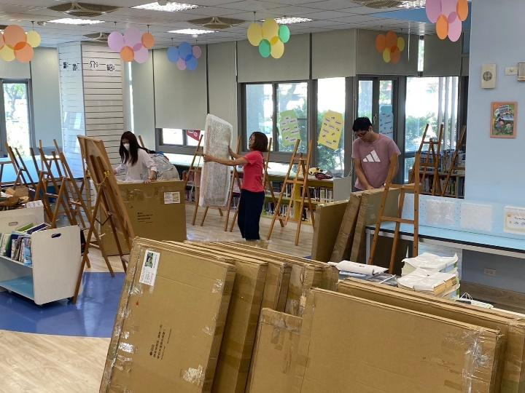
說明:112及113學年開學前總務處人力、實習老師支援教務處協助布展工作
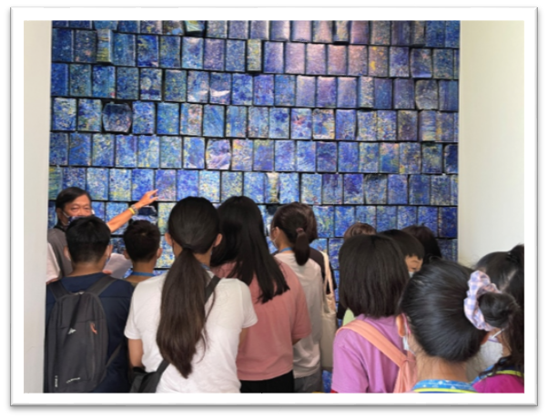 |  |  |  | 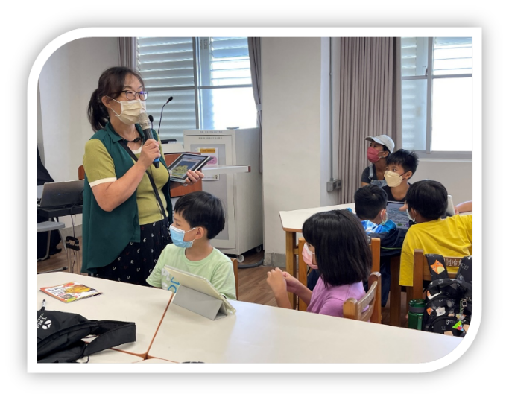
說明:111學年協辦台東縣同盟學校小尖兵培訓研習2場次
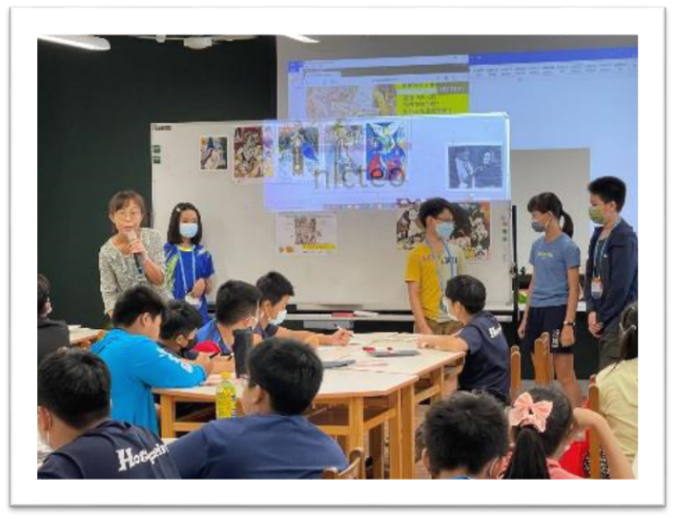 |  |  |  | 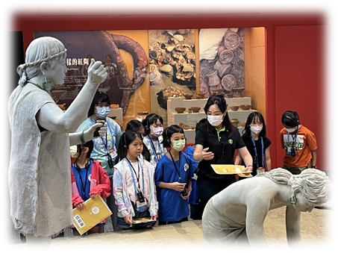
說明:112-113學年協辦協辦台東縣同盟學校小尖兵培訓研習4場次

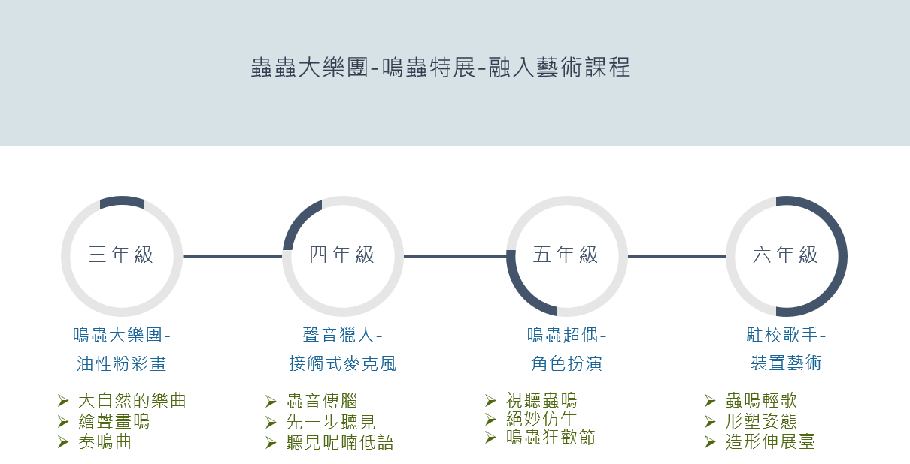
說明:113學年藝術美感深耕計畫結合蟲蟲大樂團-鳴蟲特展進行教學規劃由外聘藝術家與本校藝術教師協同教學 結合《游於藝》展覽主題及目標融入課堂設計，對應素養指標，並能提供不同年級學生學習內容
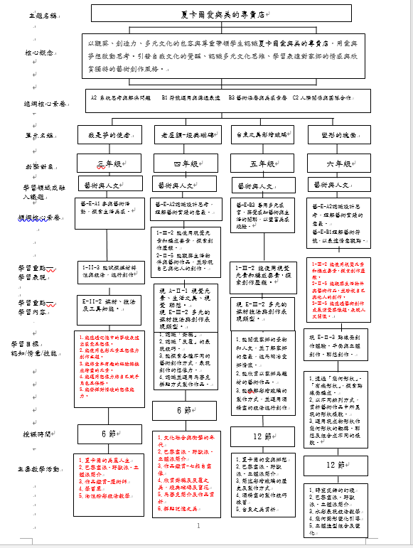 |  |  |  | 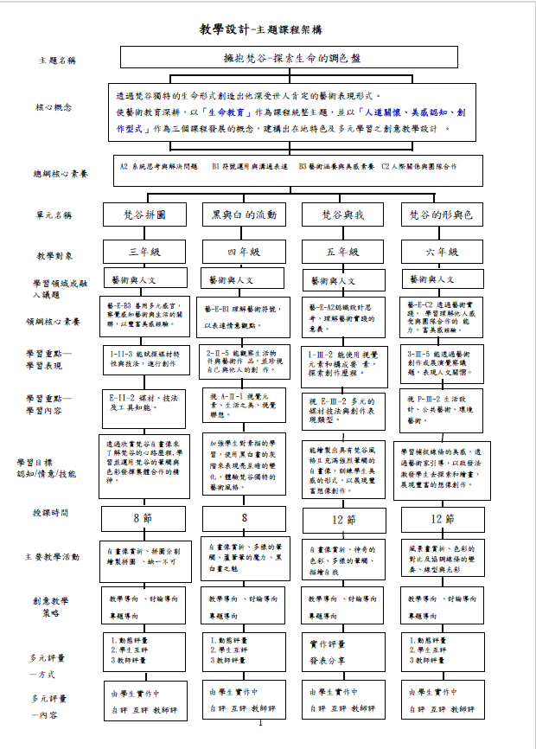
說明:111-112學年藝術美感深耕計畫結合廣達游於藝巡迴展主題進行教學規劃由外聘藝術家與本校藝術教師協同教學
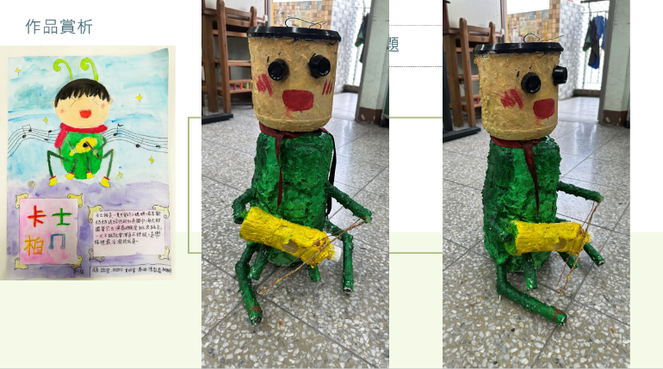 |  |  |  | 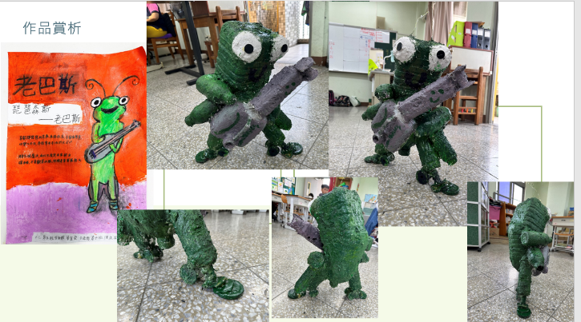
說明:六年級駐校歌手-裝置藝術-用想像力塑造一位鳴蟲歌手，設計其樂團角色、服裝造形、樂器，並製作海報及立體裝置作品
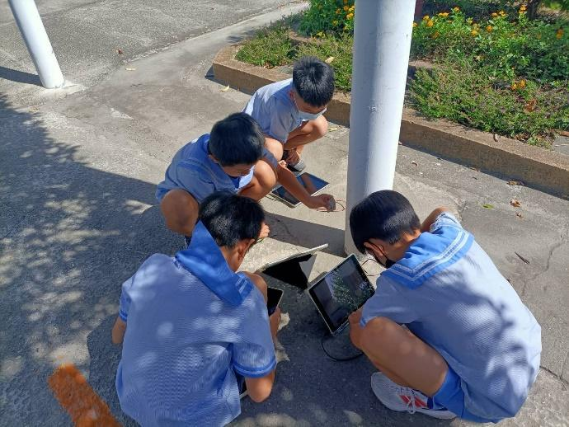 |  |  | 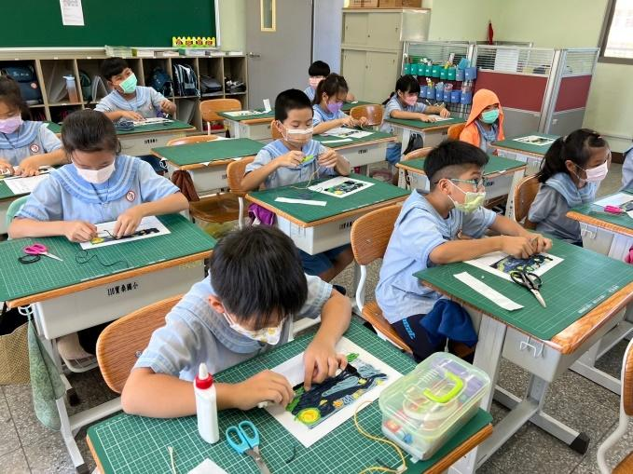
說明:四年級聲音獵人聽見呢喃地語 自製接觸式麥克風收音 |  |  | 說明:111學年三年級學生以毛線拼貼創作梵谷星夜
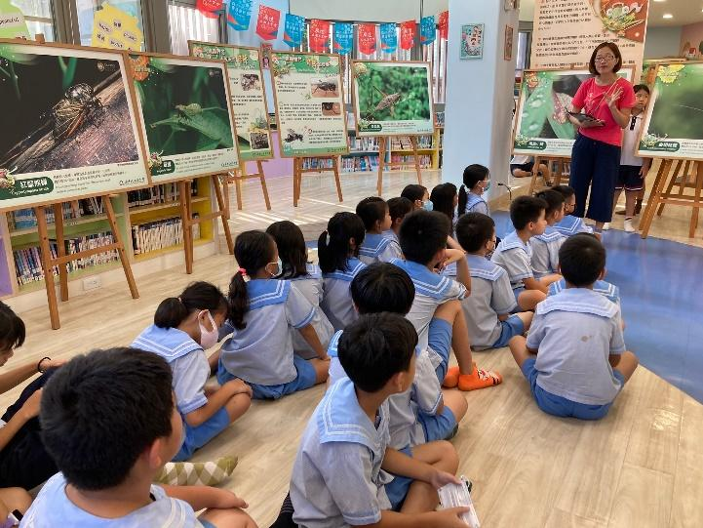 |  |  | 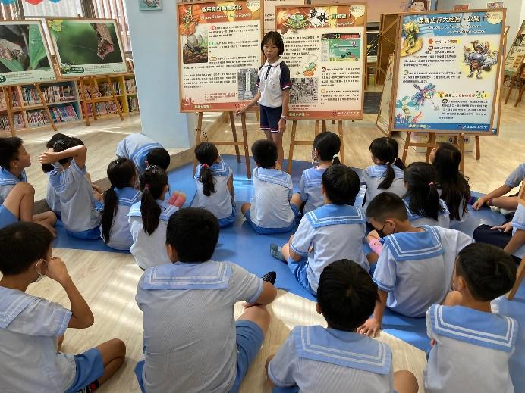
說明:本校廣達游於藝巡迴展規劃於圖書館展示，利用移動式畫架陳列、展品放置空間及動線配置可隨時移動調整，距離班級教室近，除班級預約導覽時間，能吸引學生下課時間主動觀賞、親近藝術。
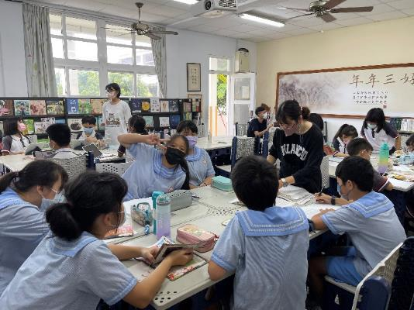 |  |  | 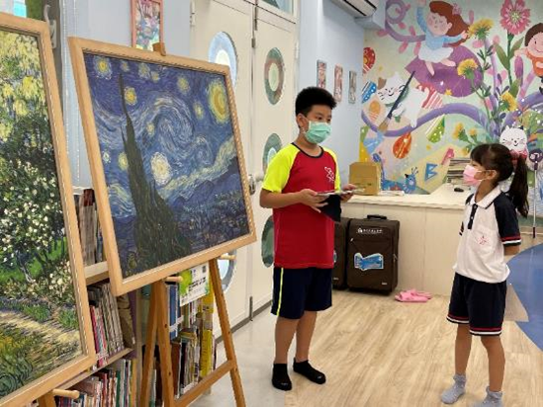
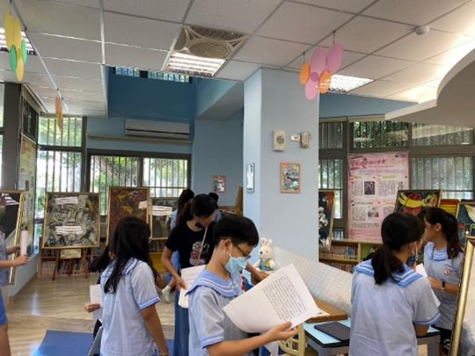 |  |  | 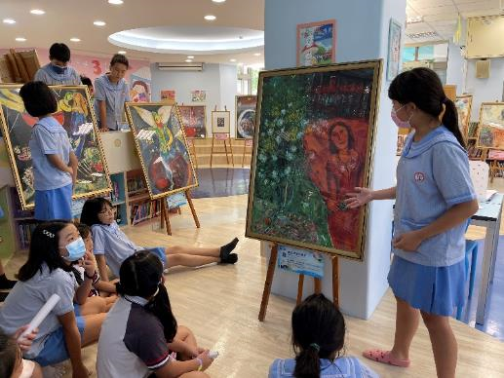
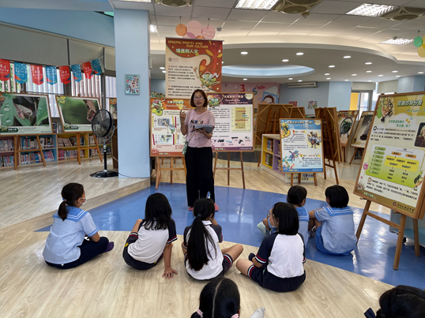 |  |  | 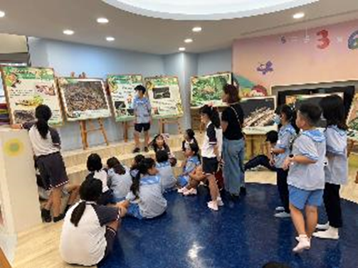
說明:因應9月巡迴展,6月會完成四五六年級導覽小尖兵招募,利用午休時間帶小尖兵認識巡迴展主題架構及展品賞析，暑假中小尖兵須至學習吧觀看老師指派的導覽自學影片,8月底開學後,教務主任及實習老師利用午休時間密集訓練,從撰寫導覽稿、修稿、試講到展場中在展品前兩兩練習
開展前會請各班進行預約導覽有的班級運用導師時間到第一節課 有的結合藝術課觀展，教務處依各班預約時間安排導覽小尖兵導覽
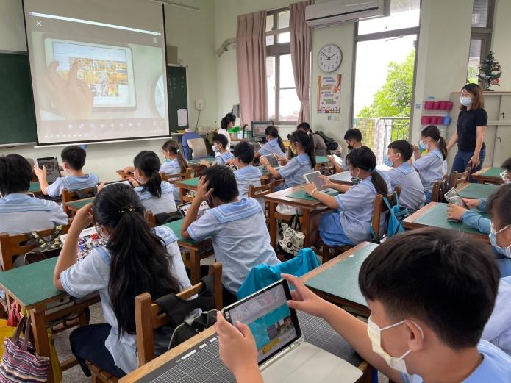 |  | 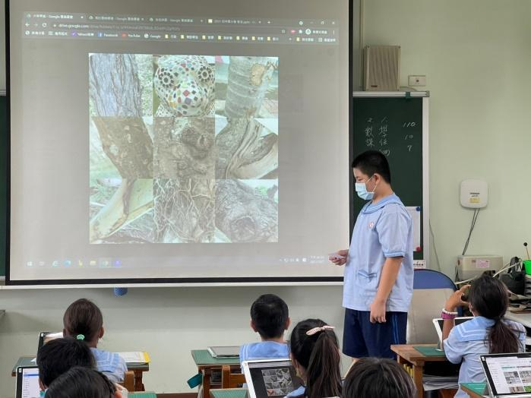
說明:申請東區美感基地自拼圖課程,美感講師帶領學生探索美感教育的六個基本構面：色彩、質感、構成、比例、結構與構造。學生將這些原則應用於實際拍攝與觀察中，最終呈現他們的創作成果並分享
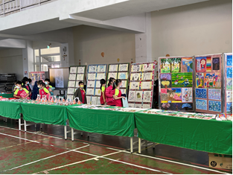 | 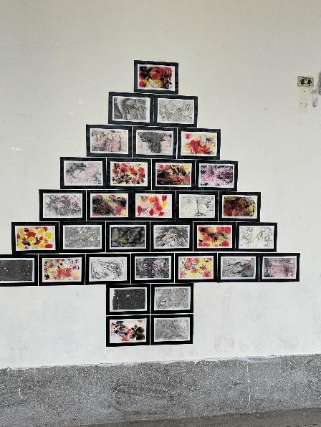
說明:110學年藝術教育成果展
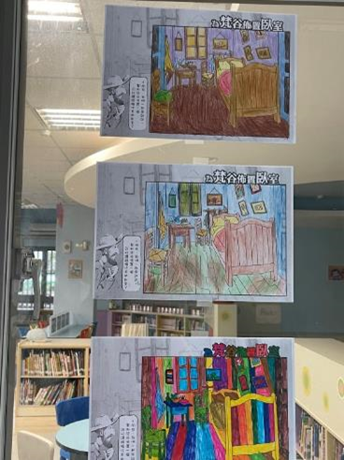 | 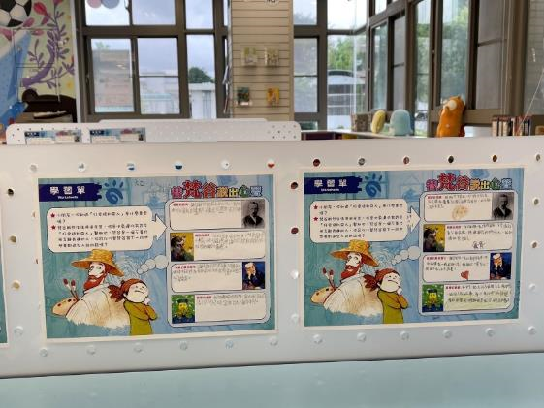
說明:111學年為梵谷布置臥室著色及為梵谷說出心聲學習單比賽優秀作品展示
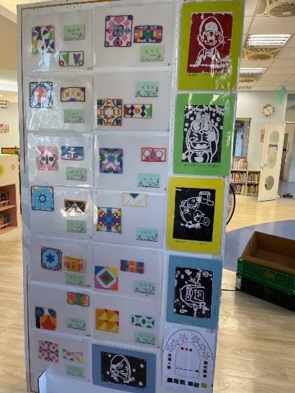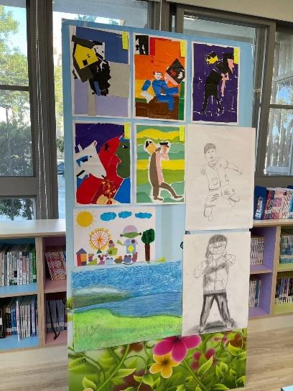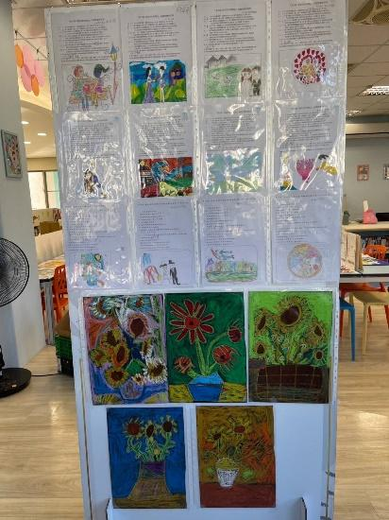
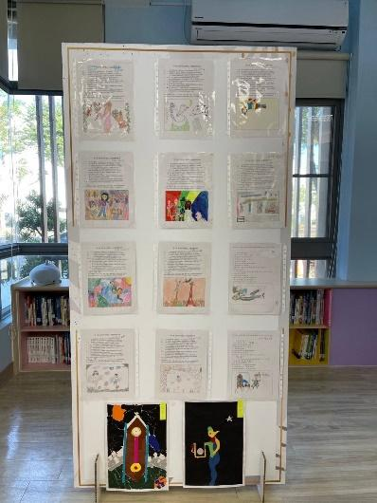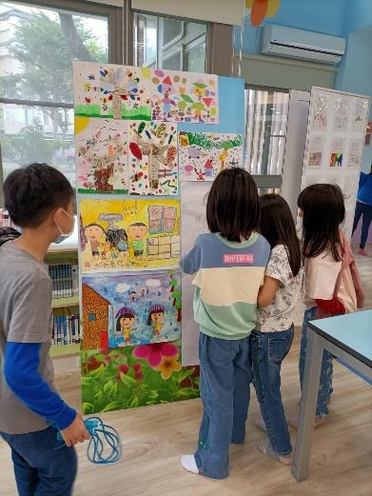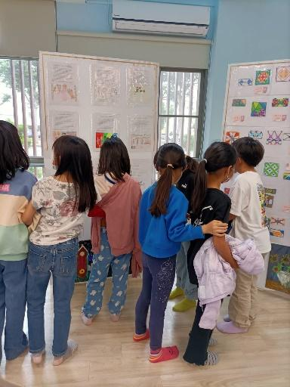
說明:112學年歲末藝術教育成果展
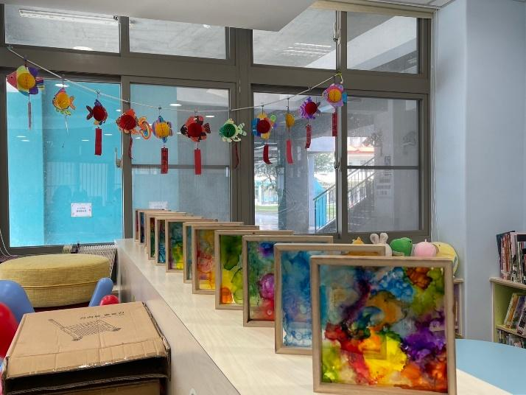 | 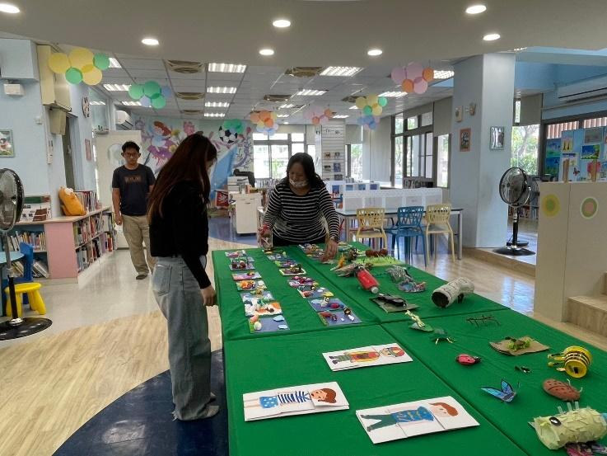
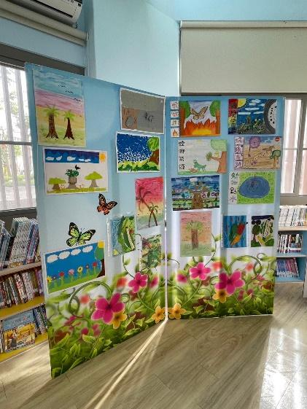 | 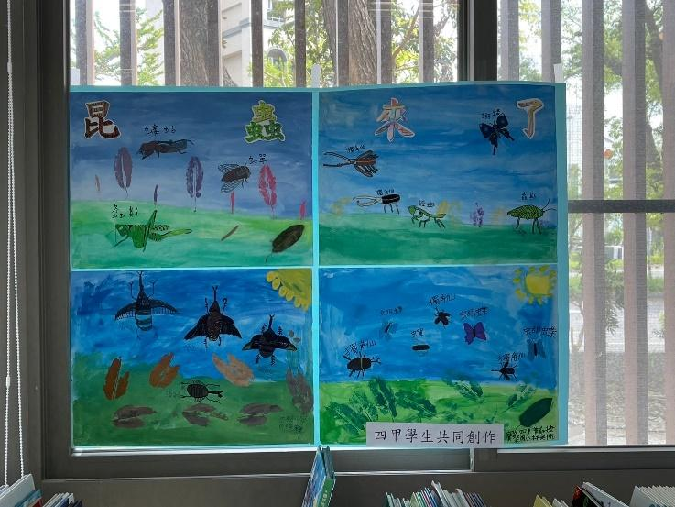
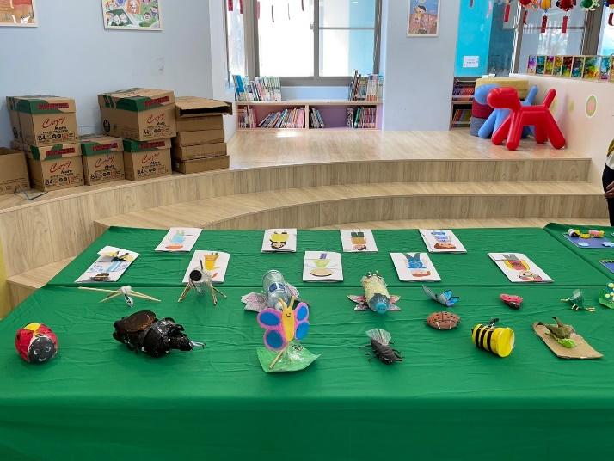 | 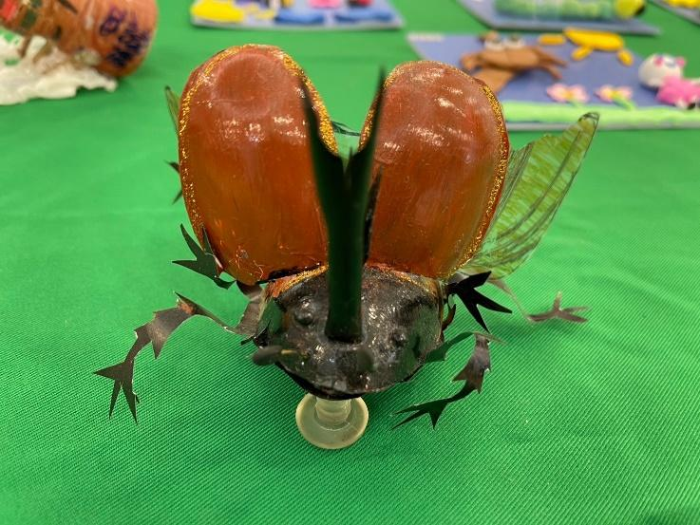
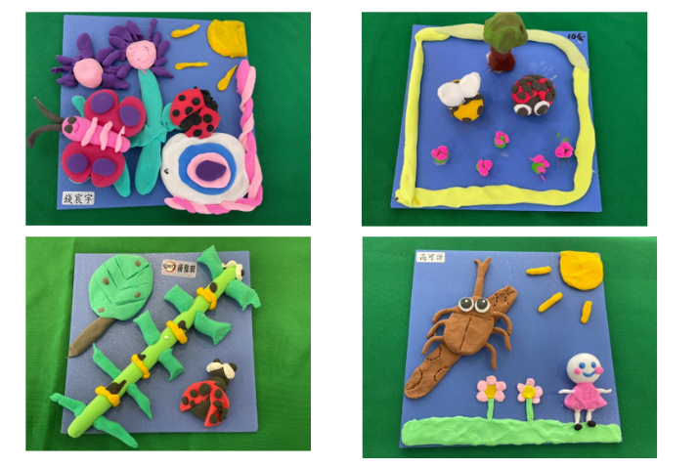 | 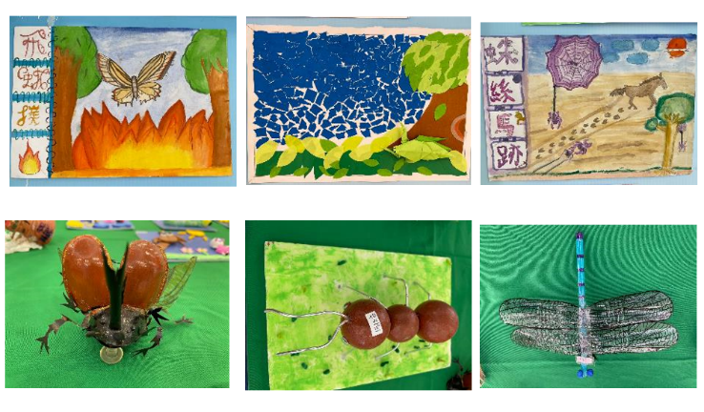
說明:113學年藝術教育成果展 多元媒材藝術創作

